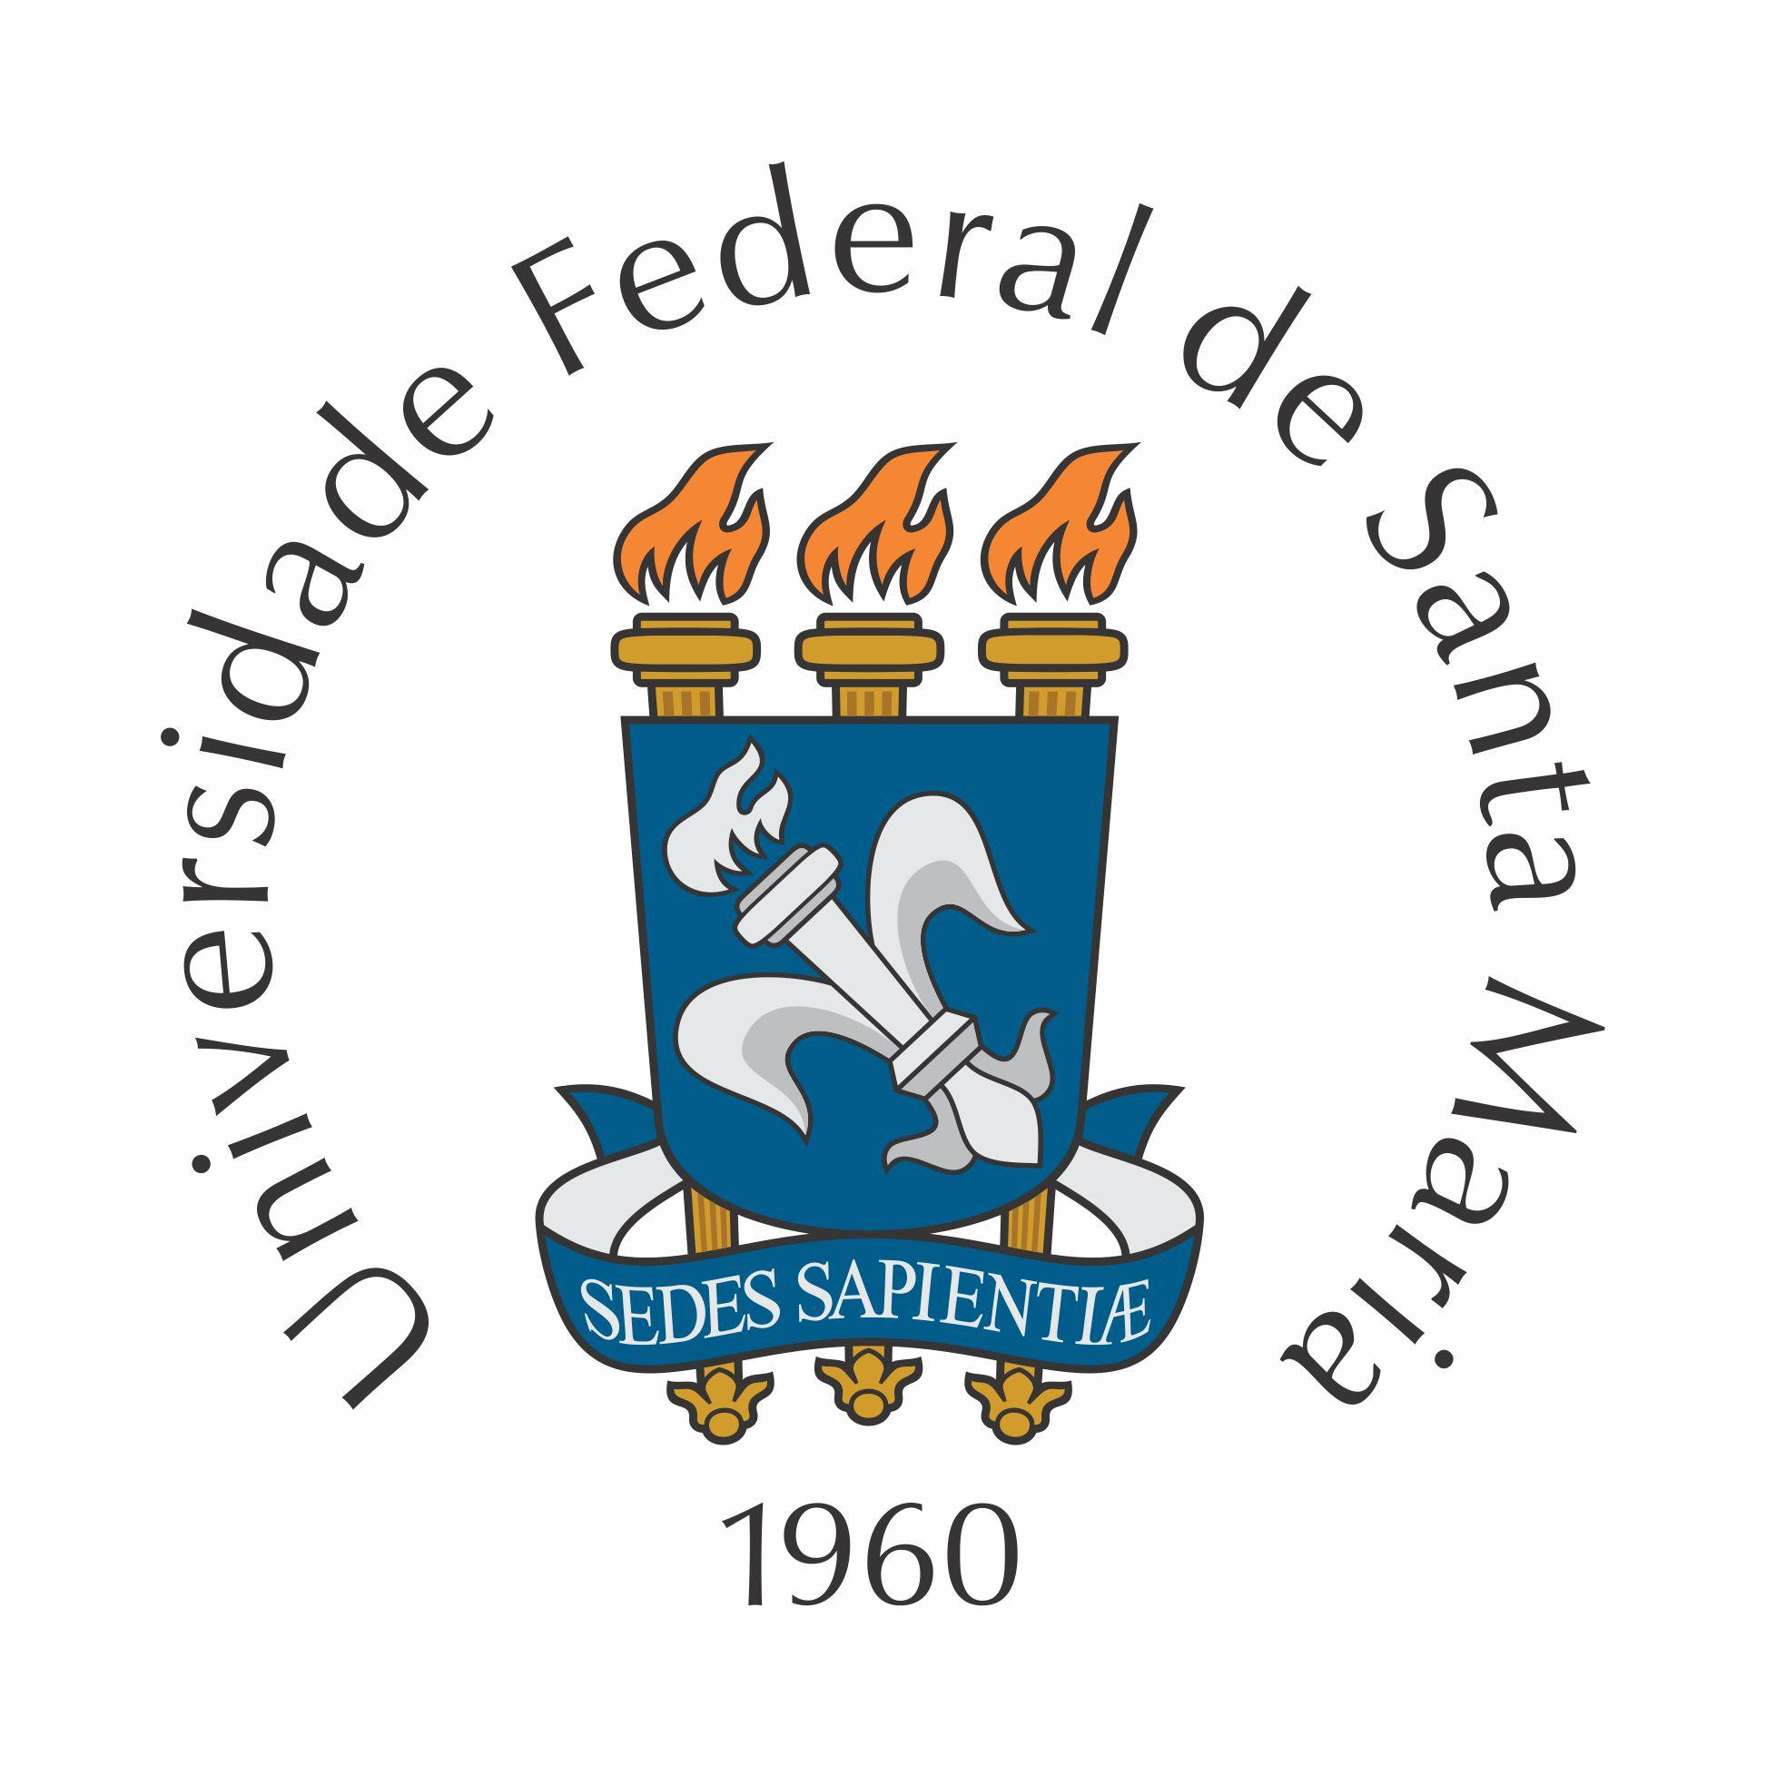
GRUPO DE TRABALHO EVENTOS SUSTENTÁVEIS
MODELO DE CERIMONIAL
OUTORGA DE MÉRITO UNIVERSITÁRIO

Solenidade de Outorga da Medalha do Mérito Universitário

Mestre de Cerimônias:
Senhoras e senhores, bom dia!
A Universidade Federal de Santa Maria acolhe a todos com muita honra, nesta solenidade de Outorga da Medalha do Mérito Universitário ao Professor Doutor Fulano de Tal.
Compõem a mesa de honra:
- Professor Fulano de Tal, Magnífico Reitor da Universidade Federal de Santa Maria;
- Professor Fulano de Tal, Diretor do Museu de Ciências e Tecnologia da Pontifícia Universidade Católica do Rio Grande do Sul;
- Professor Fulano de Tal, Vice-Reitor da Universidade Federal de Santa Maria;
- Professora Fulana de Tal, Diretora do Centro de Ciências Naturais e Exatas;
- Professor Fulano de Tal, Coordenador do Núcleo Antártico da UFSM.

Mestre de Cerimônias:
Registramos e agradecemos a presença:
- Membros do Conselho Universitário;
- Diretores e Vice-Diretores de Centro;
- Pró-Reitores;
- Comitiva da Pontifícia Universidade Católica do Rio Grande do Sul;
- Chefes de Departamento;
- Coordenadores de Curso;
- Professores;
- Servidores Técnico-Administrativos;
- Acadêmicos.

Mestre de Cerimônias:
Esta solenidade será presidida pelo Professor Fulano de Tal, Magnífico Reitor da Universidade Federal de Santa Maria.

Reitor:
Convido os presentes para ouvirmos o Hino Nacional.
(hino)
Reitor:
Convido o Professor Fulano de Tal, Coordenador do Núcleo Antártico da UFSM, para fazer a leitura do Curriculum Vitae do homenageado.
(leitura do Curriculum)

Reitor:
Solicito ao Professor Fulano de Tal, Chefe de Gabinete do Reitor, que faça a leitura do Diploma Concessivo.
(leitura e assinatura)

Reitor:
Convido o Professor Doutor Fulano de Tal para se deslocar à frente da mesa, para receber as homenagens.
(entrega da Medalha e do Diploma)

Reitor:
Convido o Professor Doutor Fulano de Tal para fazer seu pronunciamento.
(discurso do homenageado)

Reitor:
Faz seu pronunciamento e declara encerrada a solenidade.

Referência: Dissertação da Relações Públicas da UFSM, Tânia Regina Weber, que pode ser acessada clicando aqui

